Есіл ауданының жерлерін аймақтарға бөлу жобаларын (схемаларын) бекіту туралы
Ақмола облысы Есіл аудандық мәслихатының 2021 жылғы 19 қарашадағы № 14/4 шешімі. Қазақстан Республикасының Әділет министрлігінде 2021 жылғы 23 қарашада № 25333 болып тіркелді
Қазақстан Республикасы Жер кодексінің 8-бабына, Қазақстан Республикасының "Қазақстан Республикасындағы жергілікті мемлекеттік басқару және өзін - өзі басқару туралы" Заңының 6-бабына сәйкес, Есіл аудандық мәслихаты ШЕШТІ:
1. Есіл ауданының жерлерін аймақтарға бөлу жобалары (схемалары) осы шешімнің 1, 2-қосымшаларына сәйкес бекітілсін.
2. Осы шешім оның алғашқы ресми жарияланған күнінен кейін күнтізбелік он күн өткен соң қолданысқа енгізіледі.
Аудандық мәслихат хатшысы | С.Агымбаева

Есіл аудандық мәслихатының
2021 жылғы 19 қарашадағы
№ 14/4 шешіміне
1-қосымша
Есіл қаласының жерлерін аймақтарға бөлу жобасы (схемасы)

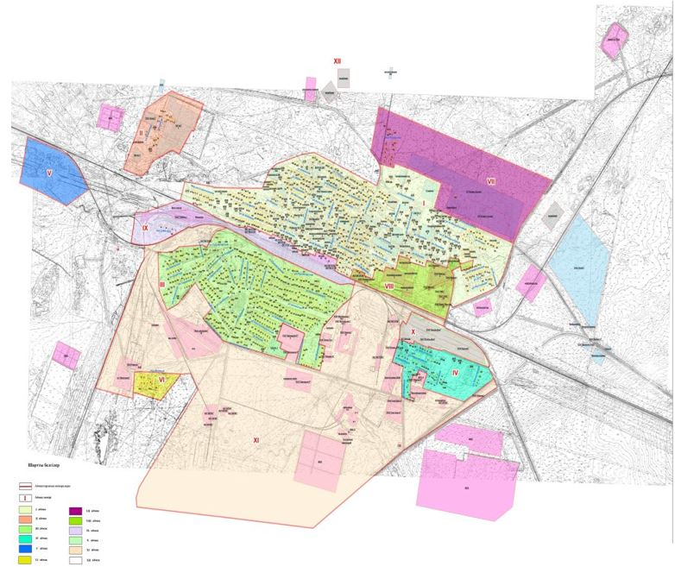

Есіл аудандық мәслихатының
2021 жылғы 19 қарашадағы
№ 14/4 шешіміне
2-қосымша
Есіл ауданының ауылдық елді мекендерінің жерлерін аймақтарға бөлу жобасы (схемасы)

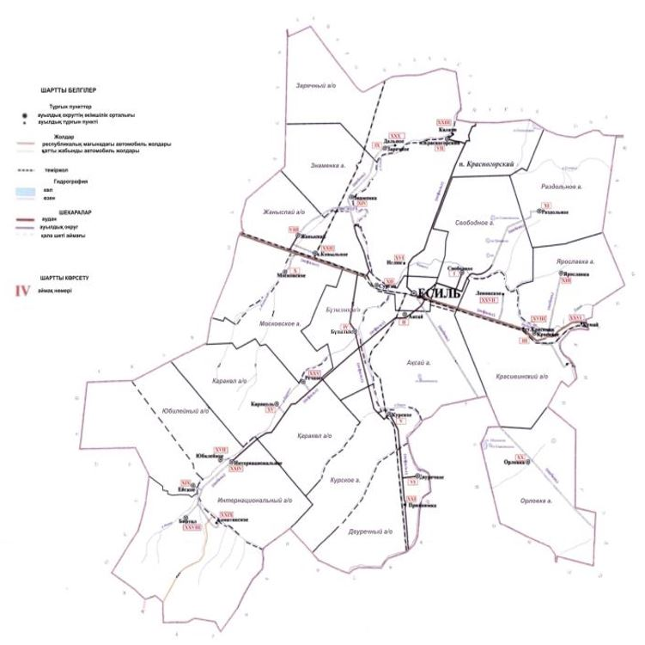

© 2012. Қазақстан Республикасы Әділет министрлігінің «Қазақстан Республикасының Заңнама және құқықтық ақпарат институты» ШЖҚ РМК

